**1. Minh họa đổi IP cho card mạng Windows Server bằng Netsh**

a. Đổi địa chỉ IP tĩnh, SM, Default Gateway



b. Đổi DNS tĩnh về DNS của Cloudflare



**2. Trong VMware Workstation muốn đổi địa chỉ IP của Card VMNet 8 và VMNet 1 thì chỉnh ở đâu. Cho ví dụ minh họa.**

- ấn vào vmnet muốn đổi địa chỉ.

- Trong dòng Subnet IP chọn dải IP và subnet muốn thay đổi.

- Click Apply và OK

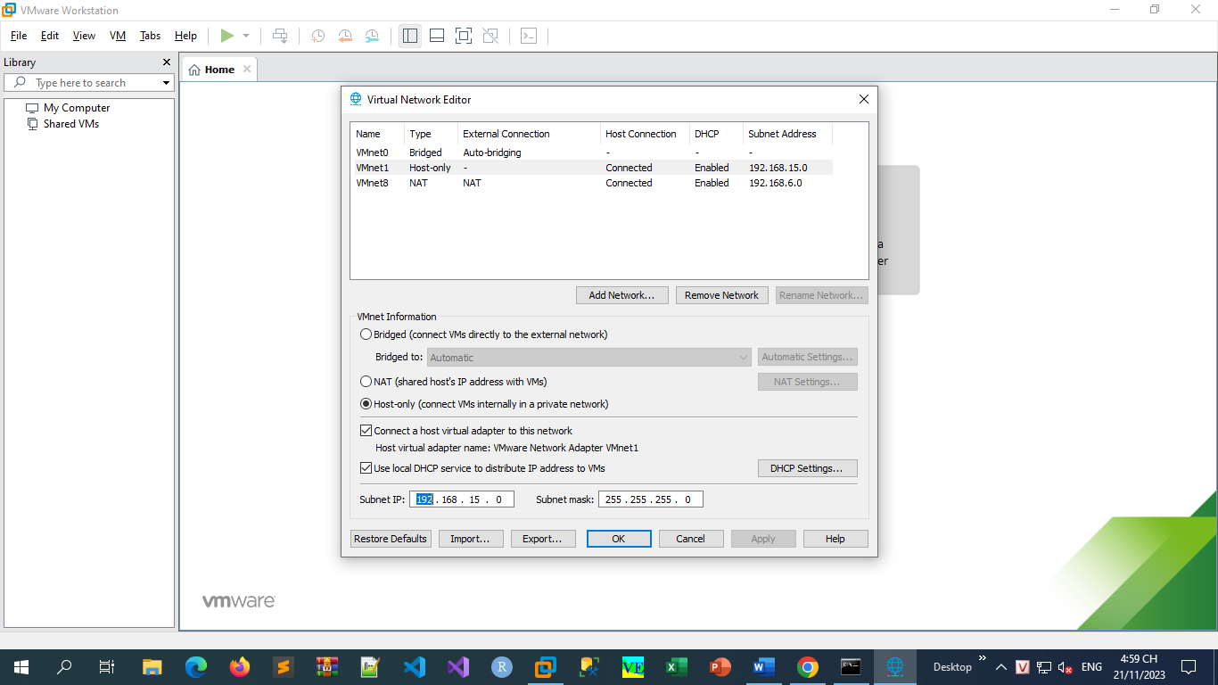

**3. Trong Windows Server 2022 khi cài đặt xong thì tài khoản Administrator chỉnh Password về số MSSV (mã số sinh viên) thì chỉnh ở đâu.**

- win+r -> lusrmgr.msc

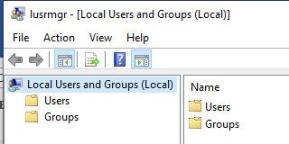

- vào Users

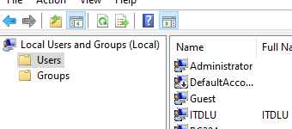

- nhấp chuột phải vào Administrator -> chọn set password

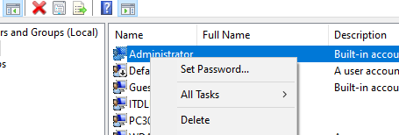

**4. Tạo user bằng lệnh nào trong hệ thống Workgroup. Minh họa tạo User qtm có Password là 999999**

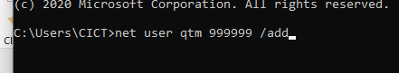

**5. Lệnh nào cho phép User có quyền Remote Desktop.**



**6. Nêu khái niệm về mô hình Domain, Child Domain và Additional Domain.**

- Domain : là kho lưu trữ những thông tin liên quan đến đối tượng truy cập, người dùng hay quản trị viên.. cung cấp cơ sở dữ liệu Active directory để lưu trữ thông tin về đối tượng như chứng thực và ủy quyền

- Child Domain: là domain con trong domain cha, tạo thành 1 cấu trúc phân cấp. có thể tự chủ quản lý đối tượng và dịch vụ của mình, nhưng cũng kế thừa cấu trúc và thông tin từ domain cha.

- Additional Domain: là một domain khác được thêm vào trong cùng 1 forest để mở rộng mạng. sử dụng cùng một cơ sở dữ liệu Active directory với domain gốc, nhưng có thể quản trị độc lập

**7. Tạo Folder ChiaSe cấp quyền cho user Linh ở câu 4 theo yêu cầu sau:**

**a. Trong tab Sharing cho phép user có quyền Read**

**b. Trong tab Security xóa tất cả user khác chỉ để 1 user qtm có quyền Write**

**c. User qtm có quyền gì sau câu a và b**

sau câu a và b thì user qtm có quyền Read và Write trong Folder ChiaSe.

**8. Khi tạo 1 user bất kỳ, hỏi user đó thuộc group nào trong hệ thống.**

Khi tạo user bất kỳ, user đó thuộc group Users trong hệ thống

**9. Trong Windows Server dịch vụ DHCP cài đặt ở đâu, cho ví dụ việc cài đặt thành công dịch vụ này cấp địa chỉ IP cho máy client.**

**10. Nêu cú pháp chia sẻ Một folder bằng dòng lệnh. Cho ví dụ minh họa.**

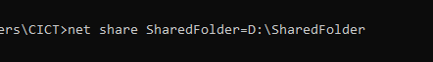

**11. Nêu cú pháp ánh xạ một thư mục thành một ổ đĩa mạng bằng dòng lệnh.Cho ví dụ minh họa.**

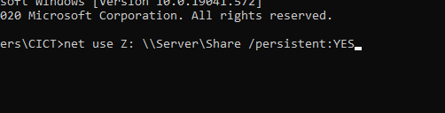

**12. Nêu cách thức thiết lập domain cho máy tính Windows Server thông qua các bước 1.2.3....**

1. thiết lập card mạng cho windows server 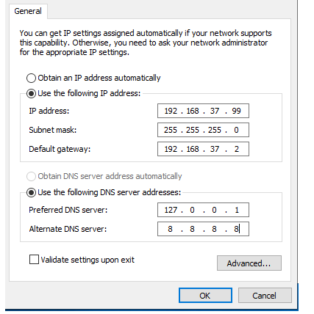

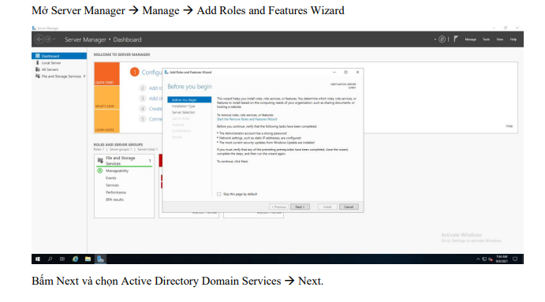

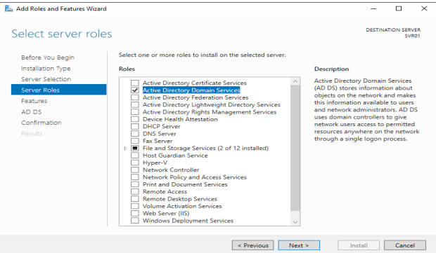

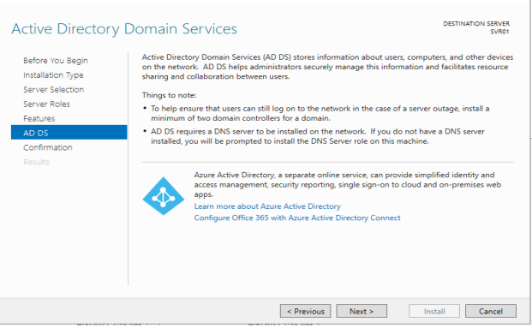

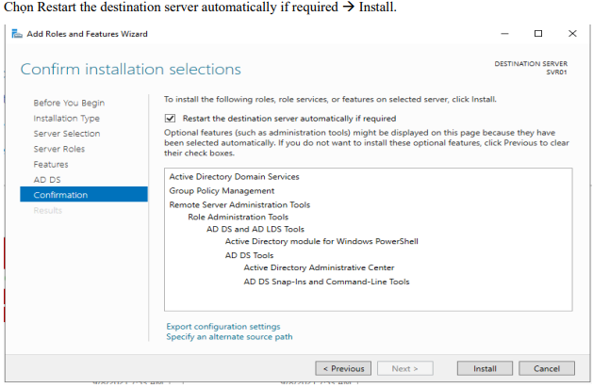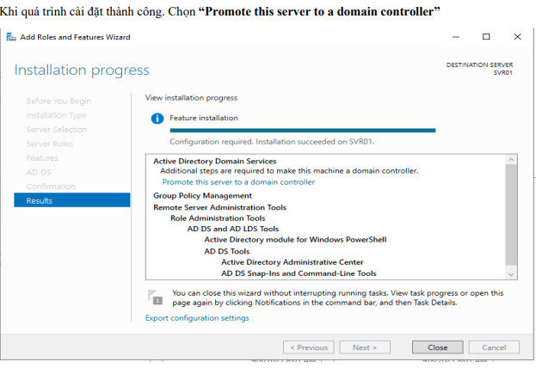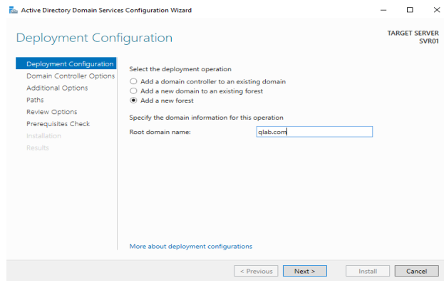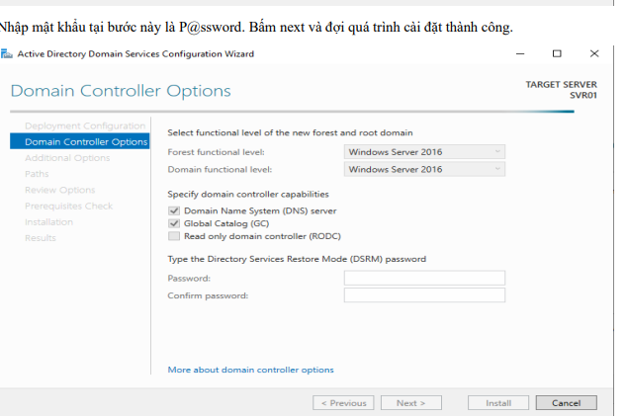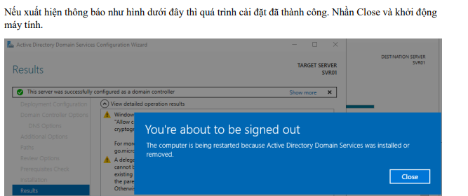

2. Thay đổi địa chỉ Prefered DNS trên Windows 10 thành địa chỉ IP của Windows Server 2019. Secondary DNS sửa thành 8.8.8.8. 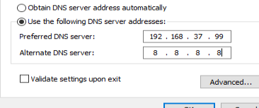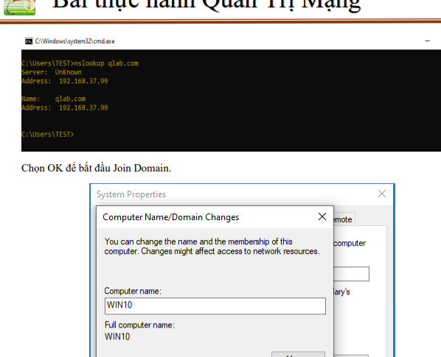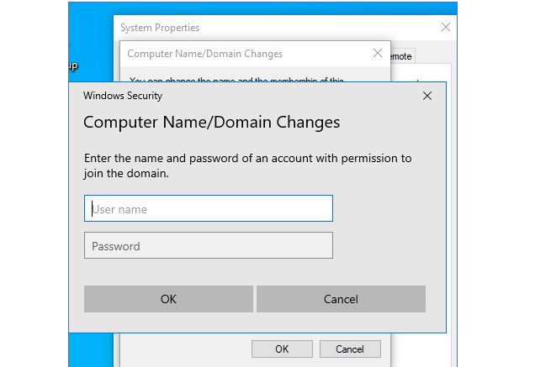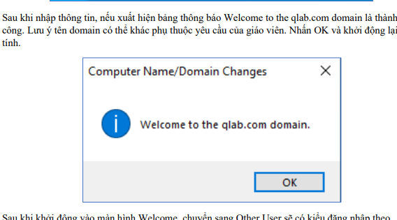

**13. Nêu các lệnh thêm, xóa, sửa user, ou, group. Cho ví dụ minh họa**



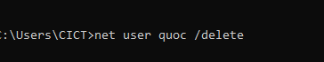



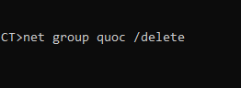

**14. Nêu cách thức tạo Policy cấm Task Manager và Service cho user thuộc Một OU.**

- win+r -> gpmc.msc

-trong GPMC, chọn OU muốn thực thi GPO -> nhấp chuột phải vào OU -> Create a GPO …. -> đặt tên cho GPO và nhấn OK

-chọn GPO vừa tạo-> chuột phải -> edit

-điều hướng đến User Configuration -> Administrative Templates -> System -> Ctrl+Alt+Del Option -> chọn Remove Task Manager-> enable -> OK

-điều hướng đến Computer Configuration -> Windows Settings -> Security Settings -> System Services -> tìm và chọn wuauserv -> chuột phải->properties-> define this policy setting-> disable -> OK

-win+r -> gpupdate /focre để cập nhật Group policy

**15. Nêu khái niệm VPN Site To Site và Remote Access. Cho ví dụ cách thiết lập VPN tên Windows Server và Windows 10**

VPN Site to Site dạng kết nối nhiều văn phòng trụ sở xa nhau thông qua các thiết bị chuyên dụng và một đường truyền được mã hoá ở quy mô lớn hoạt động trên nền Internet. Nó cho phép các văn phòng, chi nhánh, hoặc tổ chức có thể kết nối và truy cập vào các tài nguyên mạng của nhau một cách an toàn và bảo mật thông qua mạng Internet.

Trong mô hình VPN Site-to-Site, các mạng riêng ảo của các địa điểm khác nhau được kết nối với nhau thông qua các thiết bị mạng, chẳng hạn như máy chủ VPN hoặc các thiết bị định tuyến. Khi kết nối được thiết lập, dữ liệu có thể được truyền qua các kết nối mạng công cộng như Internet, nhưng vẫn được mã hóa và bảo vệ để đảm bảo an toàn.

VPN Site-to-Site là giải pháp phù hợp cho các khách hàng có nhu cầu nối các mạng với nhau để liên lạc và chia sẻ dữ liệu, đảm bảo an toàn bảo mật. Giải pháp này giúp mở rộng mạng doanh nghiệp, cho phép chia sẻ, dùng chung tài nguyên giữa nhiều văn phòng thông qua một đường truyền riêng an toàn và bảo mật.

**16. Tại sao tạo OU trong dsa.msc lại không xóa được? Muốn xóa thì phải chỉnh ở đâu?**

- Tạo OU trong dsa.msc không xóa được vì khi tạo chúng được mặc định bởi “Protect container from accidental detention”

- Muốn xóa thì phải:

Vào view -> chọn Advance Features

Nhấp chuột phải vào OU muốn xóa -> chọn Properties -> Object

Bỏ chọn “Protect object from accidental detention” -> apply

Rồi xóa bình thường